KEMENTERIAN AGAMA

■ 0 R A J A

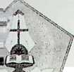

INSTITUT AGAMA KRISTEN NEGERI

(IAKN) TORAJA

fakultas keguruan dan ilmu pendidikan kristen

**Jl.** Poros Makaie-Makassar Km. 11,S; Tlp Fax. (0423)24620, 24064 Mengkendek Tana Toraja

Email: infogiakn-toraia.ac.id

Nomor : 1869/Ikn.05/PP.00.9/5/2023 02 Mei 2023

Sifat : Biasa

Lampiran : -.

Hal : Permohonan Penelitian

Yth. Kepala U PT SD Negeri 1 Tallunglipu

di

Tempat

Dengan hormat,

Dalam rangka menyelesaikan studi SI di IAKN Toraja, maka perlu diadakan penelitian lapangan. Untuk itu kami mohon kesediaan Bapak/Ibu untuk memberikan izin penelitian kepada: Nama : Neli Seba

NIRM : 1020196971 i

Jurusan : Pendidikan Agama Kristen

Yang akan meneliti tentang: “Penggunaan Media Video Animasi Dalam Pembelajaran Pendidikan Agama Kristen Untuk Meningkatkan Minat Belajar Siswa Kelas III SDN 1 Tallunglipu”.

Demikian permohonan ini, atas perhatian dan kerjasama yang baik diucapkan terimakasih.

Tuhan memberkati.

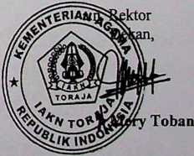

Tembusan:

1. Rektor IAKN Toraja di Tana Toraja
2. Koordinator Prodi PAK

PEMERINTAH KABUPATEN TORAJA UTARA  
UPT SDN 1 TALLUNGLIPU

Jin. Sa’dan No. 54 Tallunglipu. Telp : 0423 - 23858



SURAT KETERANGAN

NO. 066/421.2/SDN1TLP/V/2023

Yang bertanda tangan dibawah ini Kepala Sekolah Dasar Negeri 1 Tallunglipu Toraja Utara,

Menerangkan bahwa:

NJama

WIRM

Neli Seba 1020196971

Keguruan Ilmu Pendidikan Kristen Pendidikan Agama Kristen Mahasiswa IAKN Toraja

F:akultas

Jiurusan

Pekerjaan

Dengan ini menyatakan yang sesunggunya bahwa nama Mahasiswa tersebut diatas BENAR ttelah melaksanakan penelitian di SDN 1 Tallunglipu, kec Tallunglipu, kab. Toraja Utara selama 112 hari tahun 2023 dengan judul “Penggunaan Media Video Animasi Untuk Meningkatkan Minat Belajar Siswa Kelas III SDN 1 Tallunglipu.

Demikian surat keterangan ini dibuat untuk dipergunakan oleh yang bersangkutan

sebagaimana mestinya.

29 Mei 2023

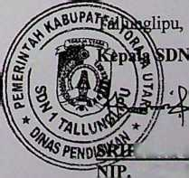

/ 1 Tallunglipu

**KAJA. S.Pd** 197804072008012008

RENCANA PELAKSANAAN PEMBELAJARAN

Sekolah : SD

Mata pelajaran : PAK & BP

Kelas/semester : 3/Genap

Alokasi waktu :35x4/jam( 4jp)

Tenia : Aku Mau Menolong Walaupun Berbeda

Bahan Alkitab : Lukas 10:25-37 & Kisah para rasul 10:25-27

1. Tujuan Pembelajaran
2. Siswa mampu mensyukuri kehadiran Allah melalui pelbagai budaya, agama, suku, dan bangsa sebagai pemberian Allah.
3. Siswa mampu memberikan contoh sikap toleran terhadap orang lain dari berbagai

budaya,suku,agama dan bangsa.

1. Siswa mampu memberikan contoh Tindakan menolong sesame tanpa membeda-

bedakan

1. Langka-langka Pembelajaran

Media dan Alat/bahan:

Spidol, papan tulis Laptop Alkitab

Buku cetak PAK &BP LCD Proyektor/ slide presentasi (ppt)

|  |  |  |
| --- | --- | --- |
| Kegiatan | Deskripsi Kegiatan | Alok  asi  Wak  tu |
| Pendahuluan | * Peserta didik memberi salam,menyayi,baca, alkitab dan berdoa * Guru mengecek kehadiran peserta didik * Guru menyampaikan tujuan pembelajaran * Guru menyampaikan garis besar cakupan materi. | 20m  enit |
| Inti | •4- Peserta didik diberi motivasi untuk memusatkan perhatian pada topik materi ■4- Mengajak siswa membaca alkitab Lukas 10:25-37.  4- Guru menayangkan video cerita tentang orang samaria yang murah hati, kemudian siswa mengamati video tersebut, pada kegiatan ini guru melakukan penilaian.  4- Guru membagi siswa dalam beberapa kelompok yang terdiri dari 4 orang per kelompok. 4- Guru memberi tugas kelompok.  4- Siswa membacakan hasil pekeijaanya di depan kelas, pada kegiatan ini guru mengambil  penilaian.  4- Guru memberi jawaban dari tugas kelompok. | 100  meni  t |
| Penutup | * Guru dan siswa menarik kesimpulan dari materi * Guru memberi pujian kepada siswa yang berprestasi. * Guru menutup materi dengan mengajak siswa bernyanyi dan berdoa. | 20m  enit |

**Guru Pamong**

Sarlota,S.Th

NIP 196508281988023

Nama Sekolah

Hari/Tanggal

Waktu

Pokok Bahasan Media yang digunakan : SDN 1 Tallunglipu : Rabu 10 Mei 2023 : 11:15-13:50

: Bersyukur diam perbedaan : Video Animasi

|  |  |  |  |  |  |  |  |  |  |  |  |  |  |  |  |  |  |  |  |  |  |
| --- | --- | --- | --- | --- | --- | --- | --- | --- | --- | --- | --- | --- | --- | --- | --- | --- | --- | --- | --- | --- | --- |
| No | Na m a | Capaian Minat Belajar Siswa | | | | | | | | | | | | | | | | Total  Skor | present  ase | Nilai  akhir | kategori |
| Perhatian | | | | Tertarik | | | | Termotiva  si | | | | Memiliki  Pengetahu  an | | | |
| 1 | 2 | 3 | 4 | 1 | 2 | 3 | 4 | i | 2 | 3 | 4 | 1 | 2 | 3 | 4 |  |  |  |  |
| 1. | BP |  | V |  |  |  | V |  |  |  |  | V |  |  | V |  |  | 9 | ^xl00% | 57% | Kurang |
| 2. | YA |  |  | V |  |  | V |  |  |  |  | V |  |  |  | V |  | 11 | —xl00% 16 | 69% | Baik |
| 3. | BT |  | V |  |  |  | V |  |  |  | V |  |  |  |  | V |  | 9 | ^xl00% | 57% | Kurang |
| 4. | JP |  | V |  |  |  | V |  |  |  | V |  |  |  | V |  |  | 8 | —xl00% 16 | 50% | Kurang |
| 5. | RP |  |  | V |  |  |  | V |  |  |  | V |  |  | V |  |  | 11 | —xl00% 16 | 69% | Bauk |
| 6. | FK |  | V |  |  |  | V |  |  |  | V |  |  |  | V |  |  | 8 | —xl00% 16 | 50% | Kurang |
| 7. | GP |  |  | V |  |  |  | V |  |  |  | V |  |  |  | V |  | 12 | —xl00% 16 | 75% | S.Baik |
| 8. | S |  | V |  |  |  |  | V |  |  |  | V |  |  |  | V |  | 11 | —xl00% 16 | 69% | Baik |
| 9. | JF |  |  | V |  |  |  | V |  |  |  |  | V |  |  | V |  | 13 | —x!00% 16 | 82% | S.Baik |
| 10. | NS |  | V |  |  |  | V |  |  |  |  | V |  |  | V |  |  | 9 | —xl00% 16 | 57% | Kurang |
| 11. | NT |  | V |  |  |  | V |  |  |  | V |  |  |  |  | V |  | 9 | —xl00% 16 | 57% | Kurang |
| 12. | EN |  |  | V |  |  | V |  |  |  |  | V |  |  |  | V |  | 11 | —xl00% 16 | 69% | Baik |
| 13. | JT |  | V |  |  |  | V |  |  |  |  | V |  |  |  | V |  | 10 | —xl00% 16 | 63% | Baik |
| 14. | FA |  |  | V |  |  |  | V |  |  | V |  |  |  |  | V |  | 11 | —xl00% 16 | 69% | Baik |
| 15. | FP |  | V |  |  |  | V |  |  |  |  | V |  |  | V |  |  | 9 | —xl00% 16 | 57% | Kurang |
| 16. | RD |  |  | V |  |  | V |  |  |  |  | V |  |  | V |  |  | 10 | —xl00% 16 | 63% | Baik |
| 17. | TJ |  |  | V |  |  |  | V |  |  |  |  | V |  | V |  |  | 12 | i|xlOO% | 75% | S.Baiik |

Keterangan :

|  |  |
| --- | --- |
| 1 | : tidak baik |
| 2 | : kurang |
| 3 | : Baik |
| 4 | : Sangat Baik |

: SDN 1 Tallunglipu : Rabu 24 Mei 2023 : 11:15-13:50

: Aku Mau Menolong Walaupun Berbeda : Siapakah Sesamaku : Video Animasi

**Nama Sekolah Hari/Tanggal Waktu**

**Pokok Bahasan Sub tema**

**Media yang digunakan**

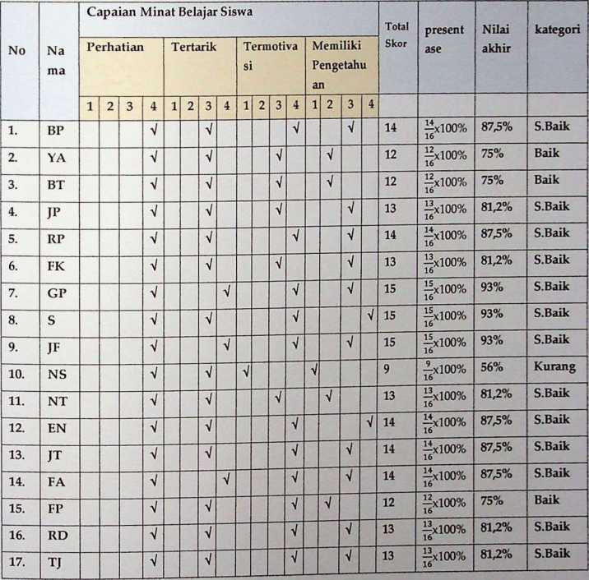

Keterangan :

|  |  |
| --- | --- |
| 1 | : Tidak Baik |
| 2 | : kurang |
| 3 | : Baik |
| 4 | : Sangat Baik |

DOKUMENTASI SIKLUS I  
Siswa menonton video animasi

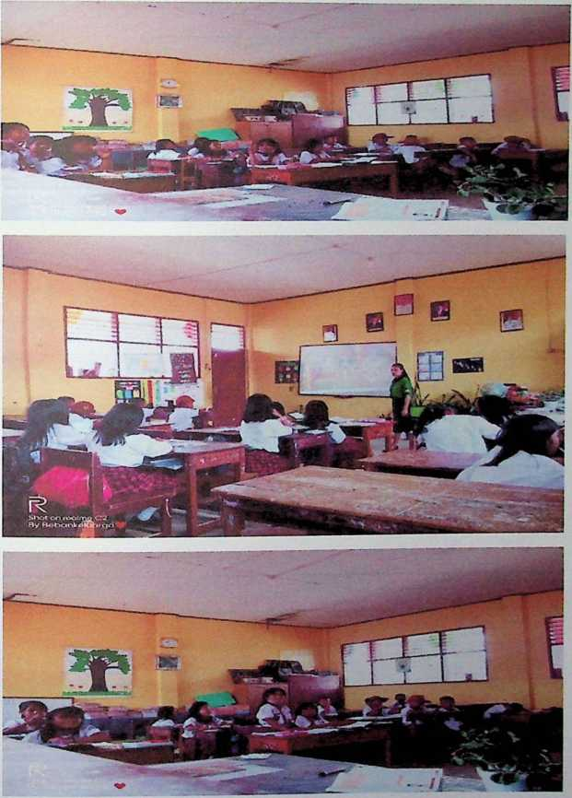

DOKUMENTASI SIKLUS n

Siswa menonton video animasi yang sedang ditayangkan

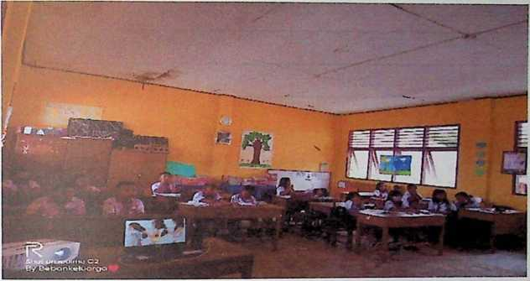

Siswa mengerjakan tugas secara berkelompok, setelah melihat video yang telah

ditayangka

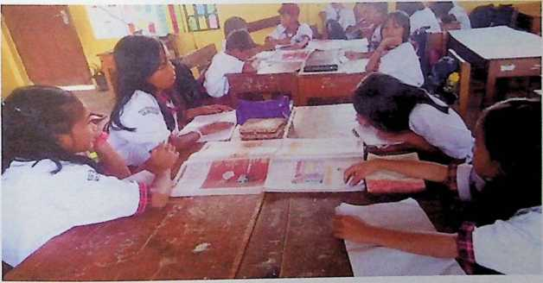

LEMBAK BIMBINGAN SKRIPSI

: ft&L

Nama Mahasiswa

NIRM

**PRODI**

**Judul Sub Judul**

Pembimbing 1 Pembimbing 2

: .l&OVtol

A^a.M n

: MtOV/A. ViD£0 /AVnHASi D/ALM ?&mDVMN

A6/\ma tasreio 'ApJTaV: WeMNdMTVAU WvN/rr BeiAjAP- siswa VceLAs lu SON 1 lALUiGrLipu

. \ce UoyvTA Trvava l^loto, s;sx .

VVUVJNJUK;

1. Pembimbingan minimal b kali pacla masing-masing pembimbing uniuk mendaftar sebagai peseria ujian proposal.
2. Pembimbingan minima] 4 kali pada masing-masing pembimbing untuk mendaftar sebagai peserta seminar hasil.
3. Pembimbingan minimal 2 kali pada masing-masing pembimbing untuk mendaftar sebagai peserta ujian skripsi.
4. Mahasiswa membawa buku rujukan (referensi) yang digunakan saat pembimbingan.
5. Mahasiswa menyerahkan buku kontrol kepada bagian akademik pada saat pendaftaran ujian proposal seminar hasil, ujian skripsi dan yudisium

|  |  |  |
| --- | --- | --- |
| Tanggal Setor | Catatan bimbingan | Pertemuan I |
|  | V (JwgAmJ  'l, ^ pe^<-L'£co* C L () )  1 to>UX^-Cv. ( A. L  £. (L*An>J ^ (cu L | Tanggal Bimbingan |
| ( ( ce_ Wo"u fti left** |
| 3/ | ' j:  /' C /cMoJcj  'f. /aW | Tanggal Bimbingan  Pembimbing 2:  - / . |

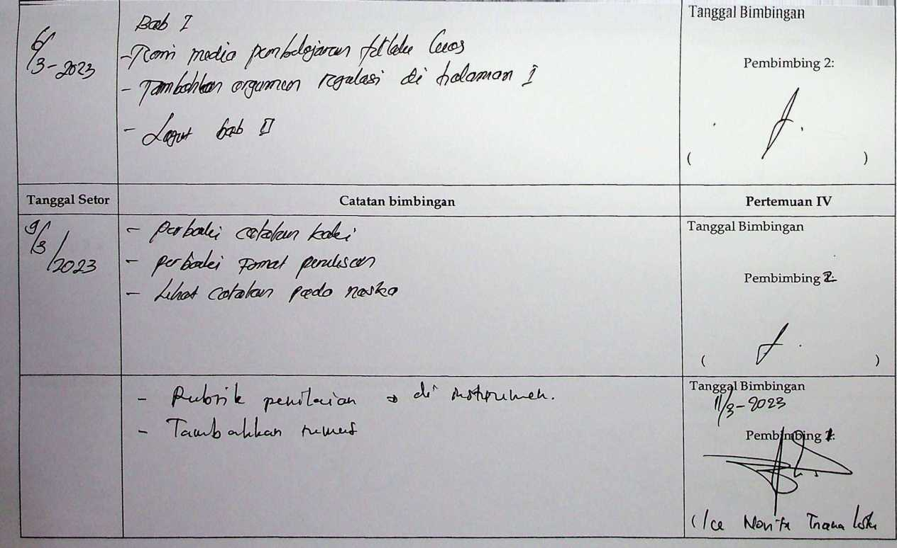

|  |  |  |  |
| --- | --- | --- | --- |
| Tanggal Setor | Catatan bimbingan | Pertemuan V | |
|  | £ f^cXou'an | Tanggal Biml Per  ^=4 | jingan tbimbing 1: |
| ( la Hp | w T’ L'!** ) |
| &/  l S-Zelb |  | Tanggal Bimbingan  Pembimbing 2:  . /‘ ■ | |
| Tanggal Setor | Catatan bimbingan | Pertemuan VI | |
|  | kc | Tanggal Bim Pen | jingan  7  rjlljmbing V.  I |
| (\cc M® | > v V s’  uK ) |

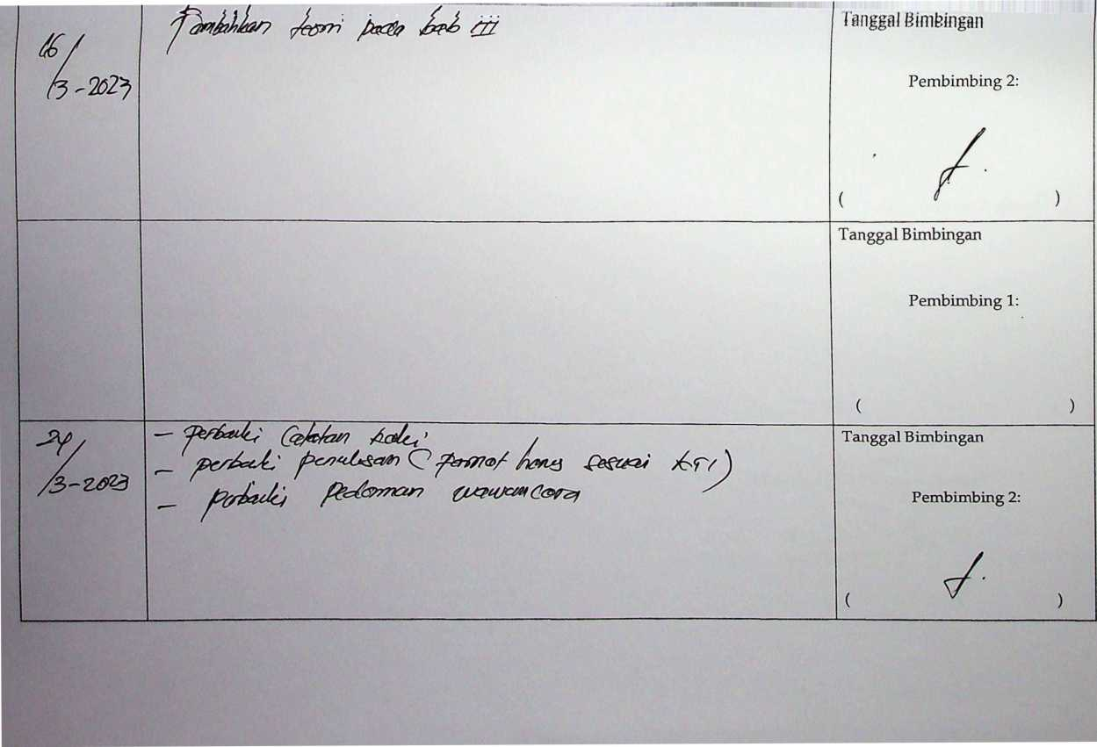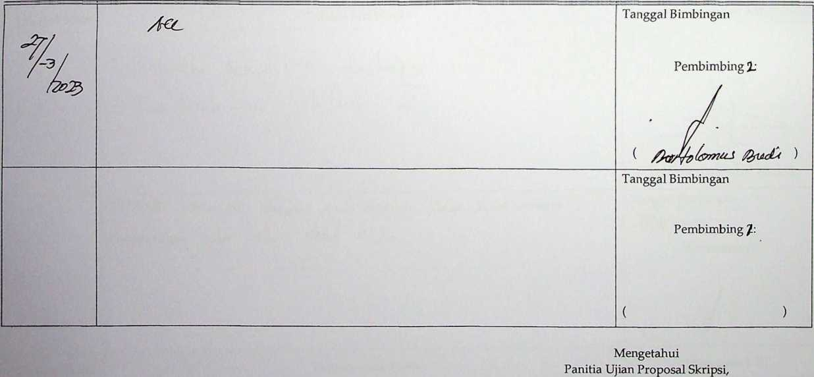

( ^===^. )

|  |  |  |  |
| --- | --- | --- | --- |
| Tanggal Setor | Catatan bimbingan Pertemuan VII | | |
|  | ^-erira^L QJU$ ^ ' - TcHa^I^Ia Jpt i/ | Tanggal Bimbin  ^/$L&  ( Pemb IceNovitaTriar | gan mbing 1 |
| j Lolon, S.S.. MA. |
|  | /W? dztftttn r/J^ ^*4Sc?rK0/o /fihp/ cdeetf- LU-/ K | Tanggal Bimbingan 2^Tpo23  Pembimbing 2:  ■ Z' . | |
| Tanggal Setor | Catatan bimbingan | Pertemuan VIII | |
|  |  | Tanggal Bimbin  Ufafr*  ' Peml ( Ice N’ovita Tria | gan  -3  i mbing I  1) Lolon,S.S.. MA.) |

|  |  |  |  |
| --- | --- | --- | --- |
|  | fcsit/tS&S7 | Tanggal Bimbingan  %$r/***  Pembimbing 2:  < ’ i' » | |
| Tanggal Setor | Catatan bimbingan | Pertemuan IX | |
|  | Lw L ccb-e'L'St'S fc\LL-$ •  \ \ (j j (f | Tanggal Bimbin Peml | gan imbing 1  Su |
| " L S^JUj^G. Atuu^y U^-,  iCLp L n. u | —sn  ( Ice Novita Triai | X  w Lolon. S.S., MA.) |
|  |  | Tanggal Bimbingan  Pembimbing 2:  < / ' > | |

|  |  |  |  |
| --- | --- | --- | --- |
| Tanggal Setor | Catatan bimbingan | Pertemuan X | |
|  |  | Tanggal Bimbin 1 Peml  d | gan imbing I  i-  )  w Lolon, S.S., MA. |
|  | jkn- | Tanggal Bimbingan  Pembimbing 2:  ( /' ) | |
|  |  | Tanggal Bimbingan  Pembimbing 1:  ( ) | |

Pembimbing 2:

( )

Tanggal Bimbingan

Pembimbing 1:

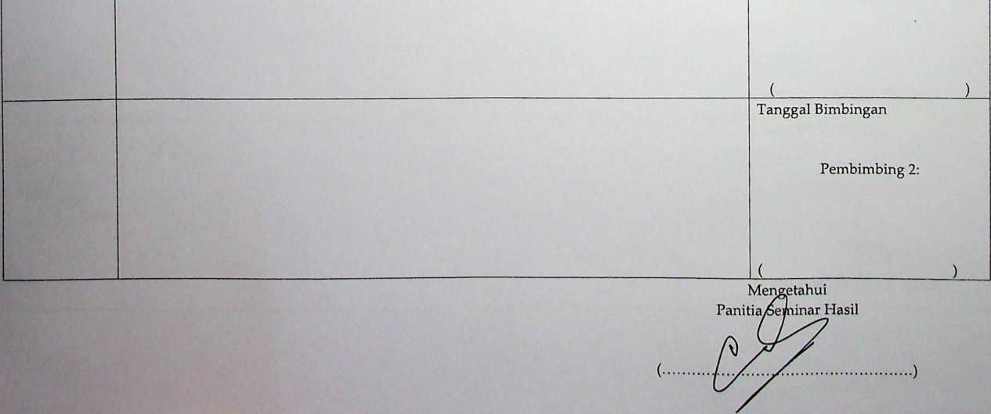

|  |  |
| --- | --- |
| it/m | - c&<ttfTwn |
|  |  |
| %, (Vf /W> | /cc |

TaRggal Bimbingan

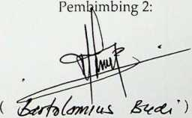

Tanggal Bimbingan

Pembimbing 1:

Tanggal Bimbingan

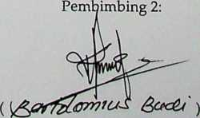

Pembimbing

(

Tanggal Bimbingan



Pembimbing



(^5"onzlmtas

Mengetahui  
Panitia Ujian Skripsi